**第一种访客减免方式：网站减免**

1. 在网页里输入如下地址：<http://merchant.jslife.com.cn/store/index.html#/auth/login>

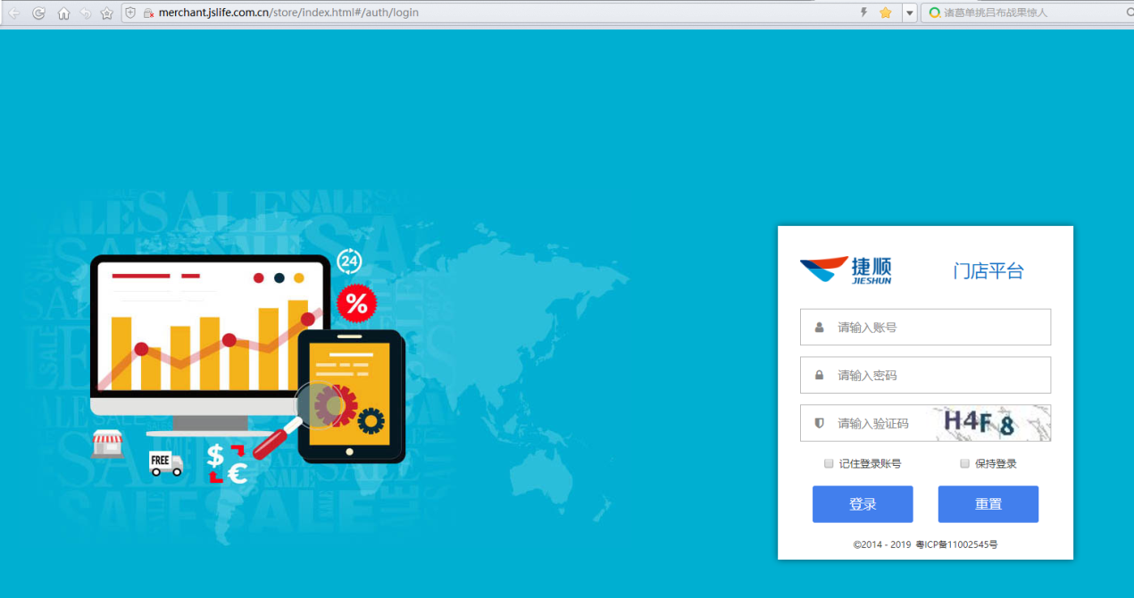

1. 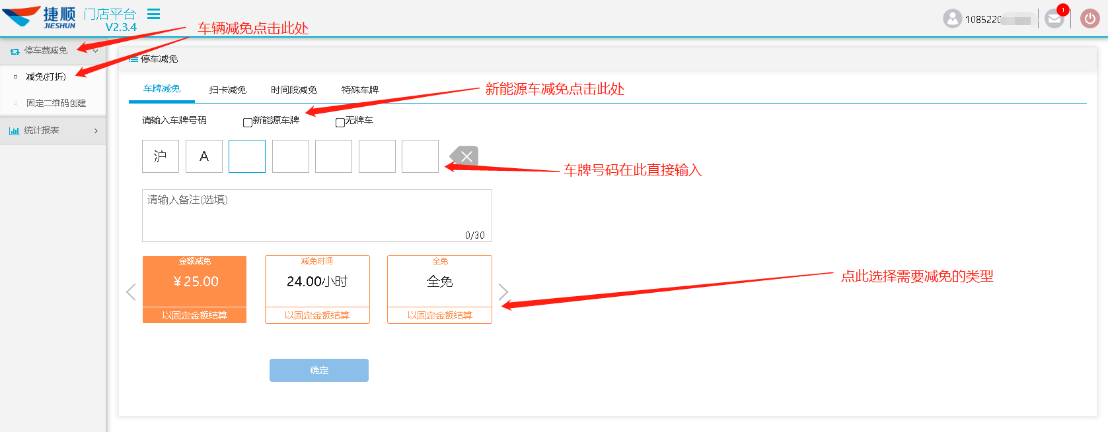输入用户名密码和验证码，点击登录，登录以后点击左侧停车费减免,然后输入车牌号码，以及减免类型。
2. 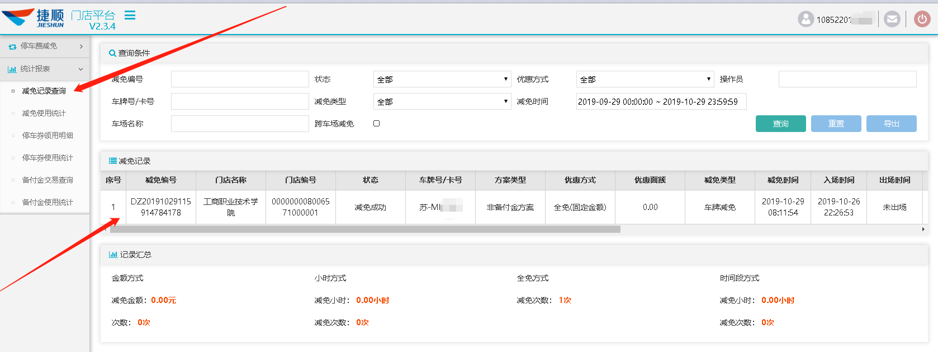点击页面左边统计报表可以查询减免记录。

**第二种访客减免方式：APP减免**

1. 安卓手机通过应用商店、苹果手机通过APP store，下载“捷易商APP”。
2. 完成下载，打开捷易商APP。
3. 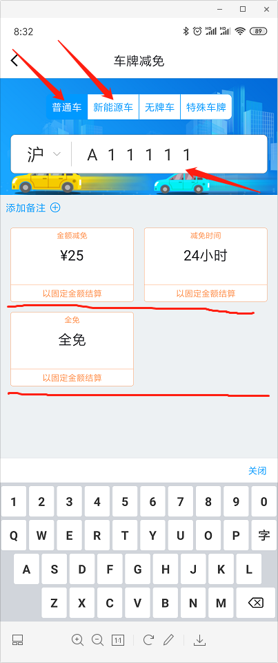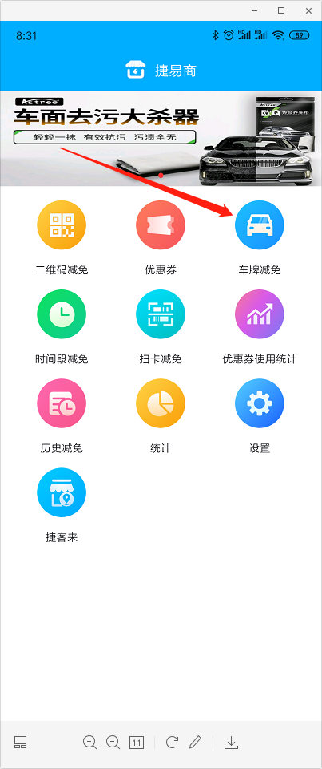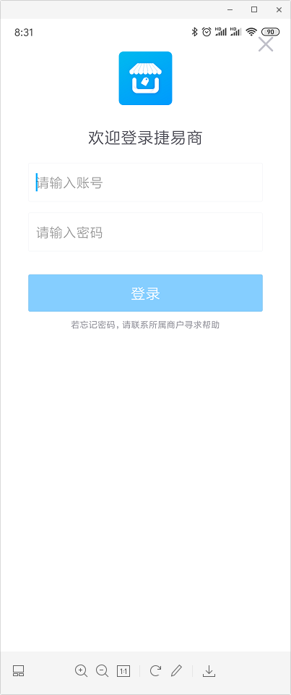输入用户名密码后，点击车牌减免，在车牌减免页面输入车牌及减免方式。
4. 在捷易商APP主页面点击历史减免可以查询访客减免记录。

